香港明愛安老服務
四道人生第二版<知命樂天教材套>訂購表格
知命樂天教材套
「知命樂天」教材套，以靈性審視生命意義為主題，共有七節小組活動。小組活動以多元輔助治療活動包括園藝治療、靜觀、體驗遊戲……等不同元素。使長者有能力面對生命中無可避免的生、老、病、死等衝擊，最終能夠原諒、寬恕自己與他人之間的恩怨，同時能夠接受自己將要步向生命終點，達成不遺憾地離開人世間的心願，為自己的生命作出「最好的預備，最壞的打算」。

「知命樂天」教材套定價:每套$300元
訂購方法:將填妥的訂購表格及支票(支票抬頭 : 香港明愛)，寄回九龍牛頭角彩盈邨盈康樓地下B及C翼，明愛寧安服務計劃，封面註明訂購<知命樂天教材套>或親身到各明愛安老服務長者中心及明愛賽馬會照顧資源及支援中心購買。

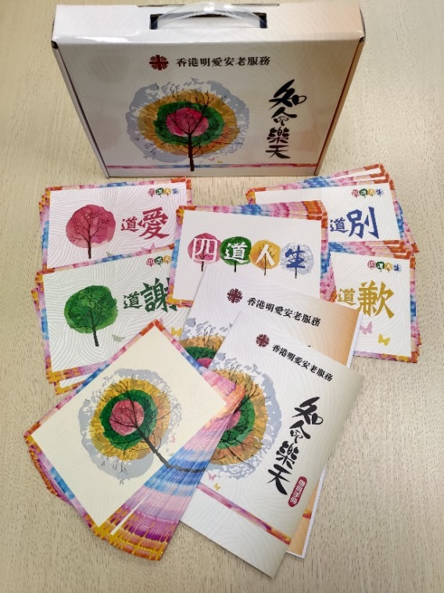
<「知命樂天」教材套>訂購表格
訂書者姓名 : (先生/女士)
電話 : 訂購數量 : (套)
金額 :
郵寄至(郵費$50，共$350.00):

或
自行取貨(九龍牛頭角彩盈邨盈康樓地下B及C翼，電話 : 2117 0707)

不需要 / 需要收據，
收據抬頭 :

